OSOBNE INFORMACIJE | Ismar Velić
Adresa

Kontakt

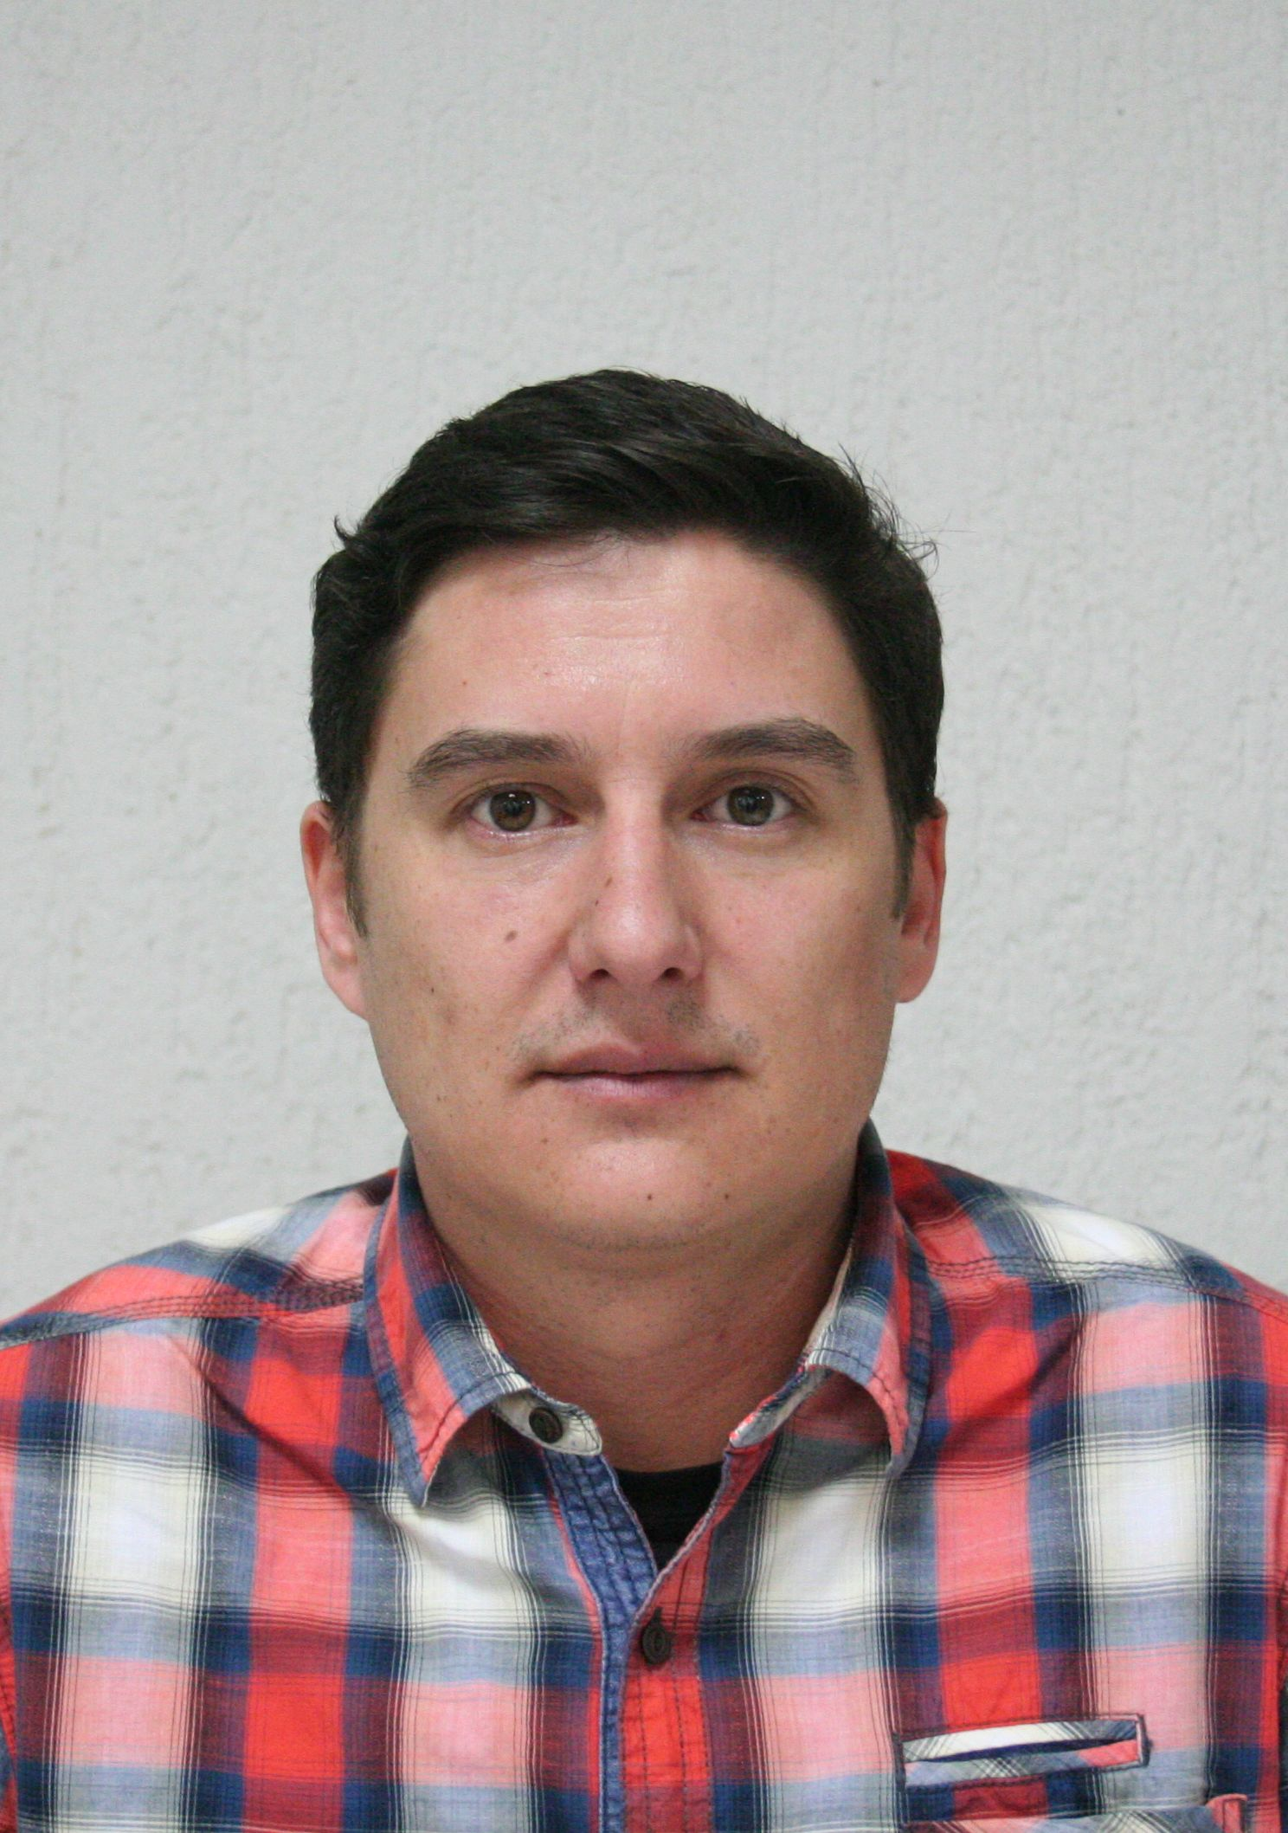

 | Spol | Datum rođenja | Državljanstvo

RADNO ISKUSTVO
FORMALNO RADNO ISKUSTVO

Od 06. 09.2021. do danas.  Formalno radno iskustvo | Učitelj matematike  Zatrep 5, HR-51215 Klana  http://os-klana.skole.hr/  Sektor Obrazovanje
Od 01. 06.2019. do 31. 11. 2020.  Formalno radno iskustvo | Stručni suradnik za ekonomske poslove  TEH PROJEKT KONZALTING d.o.o. Rijeka, Fiorello la Guardia 13/VI, 51000 Rijeka  - obavljanje svih dnevnih ekonomskih poslova,  - izdavanje računa i zaprimanje računa te plaćanje istih,  - vođenje evidencije ulaznih i izlaznih faktura, ugovora i narudžbenica,  Sektor Administracija
08. 09. 2014. do 07. 09. 2015.  Formalno radno iskustvo | Stručni suradnik za ekonomske poslove
 | Hrvatski zavod zdravstvenog osiguranja, RU Rijeka, Slogin kula BB, Rijeka 51000, Hrvatska
- kontrola zahtjeva refundacije bolovanja i putnih naloga osiguranika
- mjesečna usklađenja s zdravstvenim ustanovama,
- preknjiženja uplata,
- pripreme konačnog obračuna limita zdravstvenih ustanova.​

Sektor Financijska služba i računovodstvo

OBRAZOVANJE
FORMALNO OBRAZOVANJE

22.03.2013. do 01.03.2022.  Preferirani kolegiji | Doktor znanosti iz područja društvenih znanosti, polja ekonomije, grane međunarodna ekonomija
Poslijediplomski doktorski studij ekonomije i poslovne ekonomije, Ekonomija
Sveučilište u Rijeci, Ekonomski fakultet Rijeka, Ulica Ivana Filipovića 4, 510000 Rijeka, Hrvatska
 | - Međunarodna ekonomija, Ekonomske integracije, Međunarodne financije, Mikroekonomska teorija i primjena, Makroekonomske teorije i politike, Teorija i politika međunarodne ekonomske razmjene
05.10. 2010. do 05.06. 2012.  Preferirani kolegiji | Magistar ekonomije | VII / 7
Diplomski studij, Gospodarstvo Europske unije
Sveučilište u Rijeci, Ekonomski fakultet Rijeka, Ulica Ivana Filipovića 4, 510000 Rijeka, Hrvatska
 | - Napredna makroekonomija, Napredna mikroekonomija, Ekonomika regionalnih integracija, Međunarodna politička ekonomija, Suvremene ekonomske teorije
20. 07. 2006. do 27. 05. 2010.  Preferirani kolegiji | Sveučilišni prvostupnik (Baccalaureus) ekonomije  Preddiplomski studij, Poslovna informatika  Sveučilište u Rijeci, Ekonomski fakultet Rijeka, Ulica Ivana Filipovića 4, 510000 Rijeka, Hrvatska  - Makroekonomija, Međunarodna ekonomija, Mikroekonomija, Poslovne financije
NEFORMALNO OBRAZOVANJE

12. 12. 2015. | Državni stručni ispit
 | Ministarstvo uprave, Zagreb (Hrvatska)
30.06. 2014. do 05. 07. 2014. | Sudionik ljetne škole »Equality and Citizenship«
 | Sveučilište u Rijeci, Filozofski fakultet Rijeka, Sveučilišna Avenija 4, 51000, Rijeka, Hrvatska
04. – 16. 06. 2011. | Sudionik ljetne škole »International Envitonment and European Integration«
 | Katedra Jean Monnet Ekonomskog fakulteta Rijeka, Sveučilišta u Rijeci, Ulica Ivana Filipovića 4, 510000 Rijeka, Hrvatska
 | - Monetarna politika – Efikasnost monetarne politike u Europskoj uniji i tranzicijskim zemljama u vrijeme krize

OSOBNE VJEŠTINE

Materinski jezik | Hrvatski
Strani jezik | RAZUMIJEVANJE |  | GOVOR |  | PISANJE
 | Slušanje | Čitanje | Govorna interakcija | Govorna produkcija
Engleski jezik | C2 | C1 | C1 | C2 | B2
Njemački jezik | A2 | A2 | A1 | A2 | A1
Stupnjevi: A1/2: Temeljni korisnik - B1/B2: Samostalni korisnik - C1/C2 Iskusni korisnik
Zajednički europski referentni okvir za jezike

Komunikacijske vještine | Kvalitetne komunikacijske i prezentacijske vještine, spreman na timski rad i suradnju, sposobnost brzog učenja i voljan podijeliti stečeno znanje na ostale osobe, izrazito proaktivna osoba.​ ​  - Komunikacijske vještine stečene tijekom rada na mjestu: stručnog suradnika za ekonomske poslove u TEH PROJEKT KONZALTING-u.

Organizacijske / rukovoditeljske vještine | Koordinacija i upravljanje osobljem, projektima, financijama na poslu i u dobrovoljnom radu. Odgovoran sam i predan u radu, spremna na učenje te uredno izvršavam sve obaveze. Izvrstan sam u vođenju svih evidencija o uredskim poslovima, knjiženju te ostalim administrativnim poslovima.  - Koordinacijske i upravljačke vještine stečene tijekom rada na mjestu: stručnog suradnika za ekonomske poslove u Hrvatskom zavodu zdravstvenog osiguranja te povremenog honorarnog rada za vrijeme studija.

Digitalne vještine | SAMOPROCJENA
 | Obrada informacija | Komunikacija | Stvaranje sadržaja | Sigurnost | Rješavanje problema
 | Iskusni korisnik | Iskusni korisnik | Iskusni korisnik | Iskusni korisnik | Iskusni korisnik
Stupnjevi: Temeljni korisnik - Samostalni korisnik - Iskusni korisnik
Digitalne vještine - tablica za samoprocjenu
- Iskusan korisnik MS Office programa
- Iskusan korisnik statističkog softvera STATA
- Dobro upravljanje uredskim protokolom (procesorom teksta, tablica, prezentacija)

Vozačka dozvola | B i C

DODATNE INFORMACIJE

Konferencije  Edukacije | -Znanstvena konferencija »Economic Integrations, Competition and Cooperation«, Opatija, 06. – 09.04. 2011.  -Znanstvena konferencija »The 8th International Scientific conference ''Future World by 2050''« , Pula, 01. – 03. 06. 2017.  -Znanstvena konferencija »Symorg 2018 – XVI International Symposium«, Zlatiboru 07. – 10.06. 2018.  -Znanstvena konferencija »2nd International Conference Economic System of European Union and Accession of Bosnia and Herzegovina – Challenges and Policies Ahead«, Mostar, 29. - 30. 10. 2018.  -»Applied Econometrics«, Ekonomski fakultet, Sveučilište u Rijeci  -Tečaj njemačkog jezika (Stupanj A1 i A2)

Znanstveni radovi | - Velić, I., Cerović, Lj. & Maradin, D., 2018, Monopoly Exploitation and Rent-Seeking as an Inevitability of Capital Concentration, Asian Economic and Financial Review, Vol. 8, No. 4.  - Velić, I., 2018, Influence of Foreign Direct Investments on the Environment« »Symorg 2018 – XVI International Symposium«, Zbornik radova, Zlatibor 07. – 10.06. 2018.  - Velić, I., 2018, Copenhagen Criteria and Western Balkan Countries for Membership in European Union: Case of Bosnia and Herzegovina«, Journal of Economy and Business, Ekonomski fakultet, Svezčilište u Mostaru.  - Jakovac, P. Tomljanović, M. & Velić, I., 2020 Neomerkantilizam u međunarodnim (geo)političkim odnosima, Zbornik radova »Economic Development and Standard of Living - EDASOL«, Paneuropski univerzitet Aperion, Banja Luka.  - Velić, I. & Mjeda, T., 2020, Izravne inozemne investicije i porezna konkurencija u globalnoj ekonomiji, Suvremeni izazovi EU, Republike Hrvatske i Zemalja zapadnog Balkana, Prvo izadanje, Sveučilište u Rijeci, Ekonomski fakultet Rijeka.

PRILOZI

Preporuke | -Dipl. ing. građ. Ivan Tomljanovi, Teh projekt konzalting d.o.o. Rijeka, Fiorello la Guardia 13/VI, 51000 Rijeka, Tel.: 051 215-200., Mob. (+385) 98 443 076, e-mail: ured@tehprojekt-konzalting.hr  -Prof. dr. sc. Ljerka Cerović, Ekonomski fakultet Rijeka, Ivana Filipovića 4, 51000 Rijeka, Tel.: 051/ 355 147, e-mail: ljerka.cerovic@efri.hr  -Doc. dr. sc. Igor Cvečić, Ekonomski fakultet Rijeka, Ivana Filipovića 4, 51000 Rijeka, Tel.: 051/ 355 199, e-mail: igor.cvecic@efri.hr  -Doc. dr. sc. Pavle Jakovac, Ekonomski fakultet Rijeka, Ivana Filipovića 4, 51000 Rijeka, Tel.: 355 152, e-mail: pavle.jakovac@efri.hr

